Nouveauté
2026
Sortie le 25 juin 2026

Emmanuel Music (Compositeur musical)
ISBN : 3700000289371
Prix : 19.80€
Format
L 12 cm x H 14 cm, CD audio - pages Age : Tout public




CD 74 - Reste avec moi, Seigneur
AVM/Editions de l'Emmanuel, 89 Bd Auguste Blanqui Boite 76 – 75013 Paris

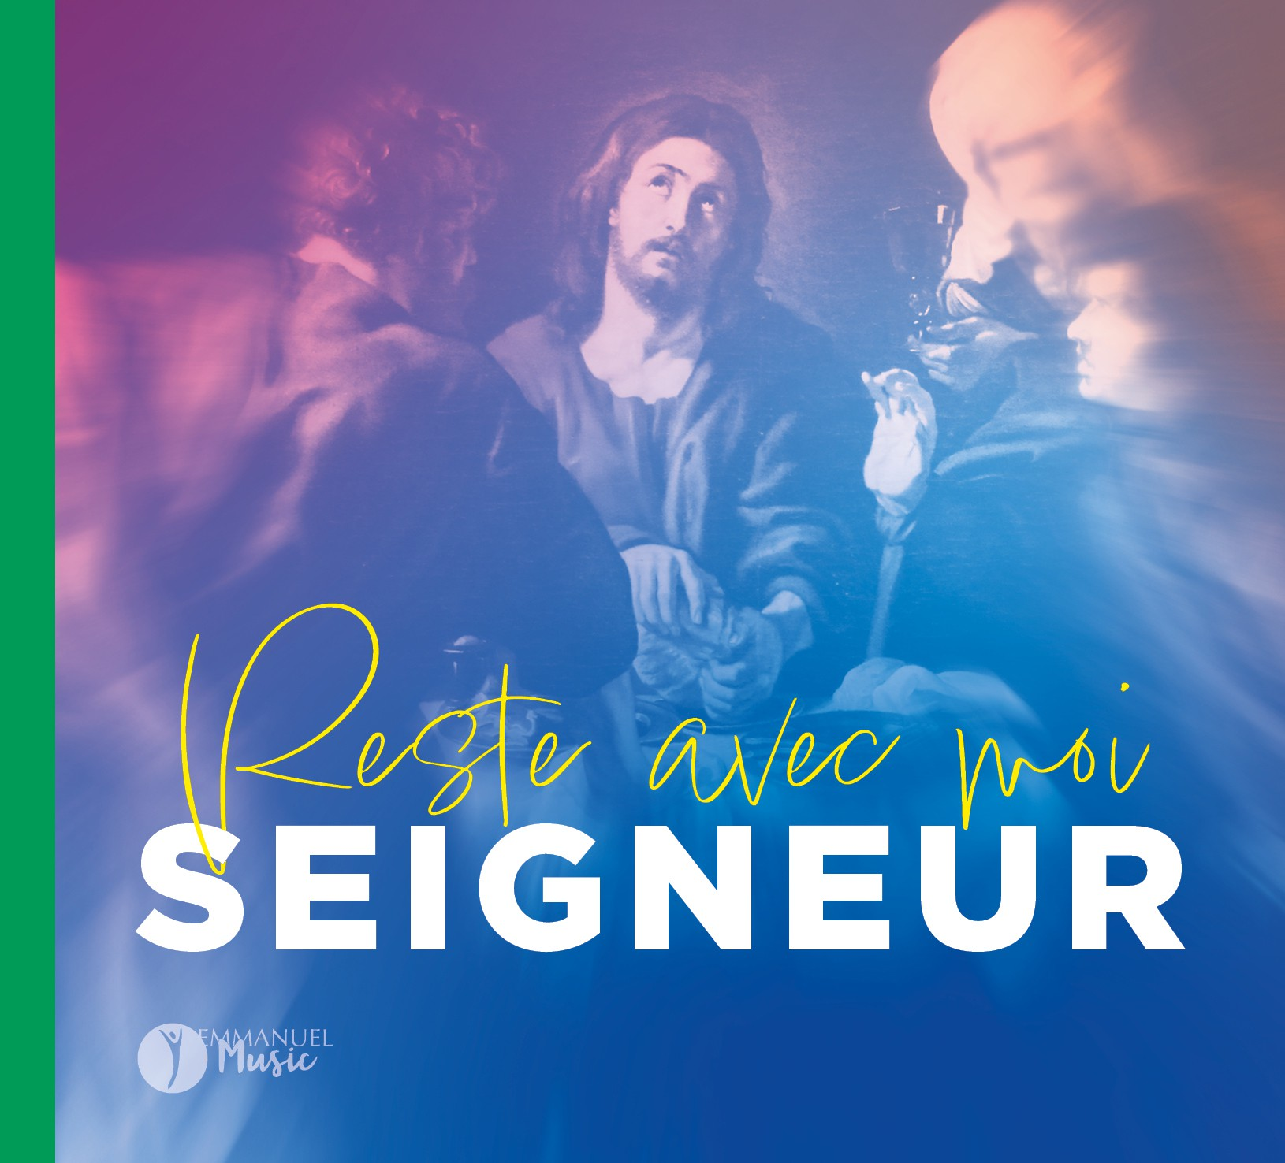
Collection: Emmanuel Music - Millésime: 2026

- Chants de louange
- Chants de confiance ou de bénédiction
- Chant à Marie
- Chants pour la liturgie
Faisant suite à l'album Choral (déjà sorti sur les plateformes, avec sortie physique prévue en septembre 2026), cet album classique a une belle variété de styles de chants : chants de louange, de confiance ou de bénédiction, un chant à Marie et chants pour la liturgie.
Couverture provisoire

